Региональный конкурс исследовательских работ
среди обучающихся 1-11 классов

Добрянский городской округ
Муниципальное бюджетное образовательное учреждение
«Добрянская средняя общеобразовательная школа №3»
5-8 классы,4 группа, краеведение
Военный путь Героя Советского Союза
Лядова Г.Г.

фамилия, имя, отчество участника (полностью) | Полуляхова Кира Андреевна
полное наименование образовательной организации  (согласно Уставу) | Муниципальное бюджетное образовательное учреждение  «Добрянская средняя общеобразовательная школа №3»
класс участника | 7Б
контактный телефон участника | 89824655768
фамилия, имя, отчество руководителя (полностью) | Горшкова Марина Поликарповна
место работы руководителя | МБОУ «Добрянская средняя общеобразовательная школа №3»
должность руководителя | Учитель музыки
контактный телефон руководителя | 89824655768

Пермь – 2022

Содержание
Введение | 3-4 стр.
I глава. Уроженец села Красная Слудка и будущий Герой Советского Союза | 5-7 стр.
1.1.Лядов Григорий Григорьевич. Биография | 5-6 стр.
1.2. Пикирующий бомбардировщик | 7 стр.
II глава. Военный путь Г.Г. Лядова | 8- 10стр.
2.1. Из наградных документов. Орден Красного Знамени | 8 стр.
2.2. Из наградных документов. Медаль «За отвагу» | 9 стр.
2.3. Из наградных документов. Орден Отечественной войны I степени. | 9-10стр.
2.4. Из наградных документов. Герой Советского Союза | 10 стр.
III глава. В память героя | 11-12 стр.
Заключение | 13-14 стр.
Список источников и литературы | 15-16 стр.
Приложения | 17-43 стр.

Введение
Выбор темы данной работы связан с важным событием нашего района. В 2021 году исполнилось 100 лет со дня рождения Героя Советского Союза, нашего земляка - Г. Г. Лядова.
События и история Великой Отечественной войны имеют особое значение для нашей страны.
Страшной страницей вошла в историю нашей страны Великая Отечественная война. Победа в Великой Отечественной войне – подвиг и слава нашего народа. Все народы воспевают своих героев — защитников родины. О них слагают поэмы, поют песни, их именами называют улицы, площади, им ставят памятник. И сколько бы лет ни прошло с того радостного Дня Победы, - в памяти народа будут храниться мужество и отвага воинов, стойкость и вера матерей, радость побед и печаль поражений.
О войне сказано и написано немало. В том числе и о том вкладе, который внесли в Великую Победу наши земляки. Тому пример славный военный путь Григория Григорьевича Лядова, одного из пяти Героев Советского Союза – добрянцев.
Цель работы: изучить литературу, документацию, исторические факты о жизни, боевом пути, славе Героя.
Задачи:
1. Найти и изучить материалы о Герое Советского Союза Г.Г. Лядова
2. Собрать факты о патриотизме и героизме Г.Г. Лядова
3. Обобщить имеющиеся сведения.
4. На основе собранной информации сформулировать выводы.
Объект исследования: мужество и героизм героя, проявленные в годы Великой Отечественной войны.
Предмет исследования: военный путь Г.Г. Лядова
Методы исследования:
- работа с архивом Добрянского района;
- анализ информационных источников и публикаций;
- работа с Интернет ресурсами.
В основу работы положены документы центрального архива министерства обороны, фонды архива Добрянского района, личный архив Рогальникова В.И. «Краснослудцы».
Гипотеза исследования: в настоящее время появилась возможность более полного представления о событиях Великой Отечественной войны и роли ее участников, так как стали доступны многие архивные документы и информация в интернет ресурсах.
Научно-исследовательская работа посвящена проблеме изучения жизни и подвига Героя Советского Союза Г.Г. Лядова, имя которого носят: молдавское село Лядовены, улица в поселке городского типа Петровка Ивановского района Одесской области, улица в селе Красная Слудка Добрянского района Пермского края.
В работе проанализированы мужество и стойкость отважного воина удостоенного звания Героя Советского Союза. Использовался метод исследовательской работы: теоретический (анализ информационных источников и публикаций). Автором получены и обобщены сведения: о военном пути и воинском подвиге Григория Григорьевича в годы Великой Отечественной войны.
Материалы работы послужат для создания презентаций, внеклассных мероприятий, которые уже использовались командой «Наследники» нашей школы при участии в IV муниципальной исторической игре – путешествии: краеведческий квест «Герои всегда рядом» для обучающихся общеобразовательных организаций Добрянского городского округа.

Глава I. Уроженец села Красная Слудка и будущий Герой Советского Союза
  - Лядов Григорий Григорьевич. Биография
Лядов Григорий Григорьевич (см. Приложение 1 стр. 17) родился 5 декабря 1921 года в селе Красная Слудка Добрянского района Пермского края. В1939 году окончил пермскую среднюю школу №1 и был призван на службу в Рабоче-крестьянскую Красную Армию. В 1940 году он окончил Челябинское военное авиационное училище лётчиков-наблюдателей. [1]
Не так много сведений известно о его ранних годах, но можно предположить, как он рос, учился. Нет сомнений, уже тогда он мечтал о полётах в небе.
Сельское детство
Наверное, зародились мысли в раннем детстве, когда мальчишкой бродил по улочкам старинного родного села Красная Слудка и выходил на берег упрямой реки Чусовой. Ведь она единственная из всех водных сестёр смогла пересечь горный хребет. Таким же упорным в достижении цели оказался и сам Григорий.
В поле зрения иногда появлялись серебряные крылья. И так легко было представить Грише себя внутри небесной машины. Да и многие мальчишки задумывались о том же самом.
С первых классов сельской школы старался учиться хорошо. Свободного времени оставалось немного, ребятишки помогали взрослым с ранних лет. Когда наступала «свобода», бегали по улицам, играли в разные игры.
- А давайте в лётчиков играть, - предлагал Гришка.
- Давайте! Ура-а! – Соглашались приятели.
Для кого-то развлечения детства - просто игра, а у кого-то ступеньки к профессии (см. Приложение 4 стр. 20).

Школьник и курсант
Вскоре пришлось расстаться с селом на берегу Чусовой. Семья переехала в Пермь. Григорий поступил в школу № 1. Учиться было интересно. В предвоенные годы на уроках открывался целый мир. Учил уроки Гриша на совесть. С удовольствием занимался спортом. Ещё он очень хорошо рисовал. Общественные нагрузки для Григория не были нагрузками. Выполнял каждое комсомольское поручение ответственно и увлечённо. С одноклассниками дружил, охотно им помогал.
Рассмотрел все положительные черты юноши военрук школы, отметив в характеристике выпускника: «Надеюсь, что товарищ Лядов будет хорошим курсантом военного училища, по окончании последнего – хорошим командиром РККА». Чуть-чуть ошибся военрук. Очень скоро его ученик стал отличным воином.
Окончив школу, Григорий Григорьевич в 1939 году поступил в Челябинское авиационное училище. В 1940 году уже окончил курс, став лётчиком-наблюдателем.
Обстановка в мире была неспокойной. Никто понятия тогда не имел, какие испытания начнутся в следующем году. Должно быть, вчерашние курсанты размышляли о будущем, о покорении новых высот и свадьбе-женитьбе.
Наступил момент, когда и раннее детство в Красной Слудке и юность в Перми стали казаться почти нереальными. А реальность - линия фронта. Полевой аэродром. И всё это недалеко от Москвы.
Осенью 1941 года лётчик-наблюдатель Григорий Лядов служит в 511 отдельном разведывательном авиационном полку. Его поднимает в небо серебряная птица Пе-2. Но совсем не такие полёты совершает, как представлялось в юные годы. [14]

  - Пикирующий бомбардировщик
В победе над фашистской Германией важную роль сыграла бомбардировочная авиация наших славных Военно-Воздушных Сил. Её экипажи наносили мощные удары по войскам на поле боя и объектам тыла противника. На вооружении бомбардировочной авиации в те суровые годы находился скоростной пикирующий бомбардировщик Пе-2, созданный под руководством талантливого авиационного конструктора В. М. Петлякова.
Пе-2 был разработан на базе цельнометаллического двухмоторного истребителя ВИ-100, который развивал скорость 623 км/ч. Его серийное производство началось в июне 1940 года. Самолёт стал основным фронтовым бомбардировщиком. Новая машина представлена собой цельнометаллический моноплан со средним расположением крыла и двух-килевым хвостовым оперением. Она имела два двигателя жидкостного охлаждения М-105Р мощностью по 1100 л. с. каждый. На Пе-2 впервые нашла широкое применение автоматика – были установлены электромеханические приводы агрегатов, дистанционное электрическое управление гидросистемой, устройство для автоматического вывода самолёта из пикирования. (см. Приложение 5 стр. 20)
Обмундирование летчиков.
Верхняя часть тела: фуражка, шлем летный, китель на трех пуговицах, шинель, рубашка с галстуком, гимнастерка полевая
Нижняя часть тела: бриджы, сапоги, ботинки
[15] (см. Приложение 6 стр. 21)
Капитан Григорий Лядов к апрелю 1944 года совершил на самолете «Пе-2» сто пятнадцать успешных боевых вылетов на дальнюю и ближнюю разведку оборонительных сооружений.

Глава II. Военный путь Г.Г. Лядова
  - Из наградных документов. Орден Красного Знамени
Стояла суровая военная зима сорок первого года. Шла битва за Москву. Очень напряженными у Лядова и его однополчан были десять дней, с 27 ноября по 7 декабря. Каждый день - боевые вылеты в труднейших метеоусловиях. Часто полет проходил на высоте 50-100 метров, сквозь сильнейший огонь зениток и пулеметов. Вели не только разведку противника, но и наносили удары по живой силе и технике врага. За эти десять дней Лядов с летчиком Завадским на Пе-2 уничтожили около двух десятков автомашин, несколько танков, шесть различных орудий, несколько цистерн с горючим, пулеметным огнем расстреляли несколько десятков вражески солдат.
Наградной лист
На стрелка бомбардира 511скоростного бомбардировочного авиаполка мл. лейтенанта Лядова Григрия Григорьевича
Представлялся ли ранее к награде, когда и за что: декабрь,1941 года, Орден «Красное Знамя».
Личный боевой подвиг: Делу партии Ленина – Сталина и Социалистической Родине предан. Политический грамотный, морально устойчив, идеологически выдержан, дисциплинирован, обладает волевыми качествами. В бою с коварным врагом смелый и решительный. Боевые задания командира выполняет добросовестно. За период с 27.11.41г по 13.01.42г. имеет 23 боевых вылета из них 18 на штурмовые действия. При плохих метеоусловиях и противодействия огня 3А и истребителей противника. Со своим летчиком уничтожил: до 20 автомашин с пехотой, 6-7 танков, 3 зенитных орудия, 3-4 орудия на конной тяги и до 2-взводов пехоты противника. В бою с фашизмом за свою Родину проявляет мужество и отвагу. Самолет водит в сложных метеоусловиях, приводит на цель во время и поражает ее отлично Принимал участие по разгрому врага по Москвой в районе Рогачев, Клин. За что командование полка представляет к правительственной награде орден «Красная Звезда». [5] (см. Приложение 7-8 стр. 21-22)
2.2. Из наградных документов. Медаль «За отвагу»
Наименование награды: Медаль «За отвагу» (см. Приложение 9 стр. 23). Приказ Войскам Западного фронта «О награждении личного состава»
22 марта 1942г. Действующая Армия №0325. От имени Президиума Верховного Совета Союза ССР – за образцовое выполнение боевых заданий командования на фронте борьбы с немецкими захватчиками и проявленные при этом доблесть и мужество – награждаю: Медалью – «За отвагу». Младшего лейтенанта Лядова Григория Григорьевича – стрелка – бомбардира 511 скоростного бомбардировочного авиационного полка. [5] (см. Приложение 10 стр. 23-27)
2.3. Из наградных документов. Орден Отечественной войны I степени.
В 1943 году полк, в котором служил Лядов, стал разведывательным. Это была труднейшая работа: под огнем вражеской зенитной артиллерии и атаках истребителей вскрывать оборону врага. И делал это Григорий превосходно. Он с летчиком Завадским сфотографировал с отличным результатом площадь в 9738 квадратных километров. Кроме того, сфотографировал площадь в 1070 квадратных километров с целью подтверждения тактических целей и базирования авиации противника.
Это он фотографировал западный берег Днепра перед его форсированием 2-го украинского фронта, выполняя задание маршала Конева по фотографированию оборонительного рубежа немцев в районе Кировограда.
Добытые им сведения о противнике всегда отличались правдивостью и точностью. В полетах на задание не раз ему приходилось вести воздушные бои с истребителями врага. Только за лето1943 года экипаж летчика Завадского и штурмана Лядова во время разведывательных полетов тринадцать раз встречался с противником. Шесть случаев заканчивались воздушными боями, в которых экипаж сбил два истребителя противника.
Наименование награды: Орден Отечественной войны I степени (см. Приложение 11 стр. 28)
Приказ Войскам 2-го Украинского фронта №024-н 18 ноября 1943 Действующая Армия (см. Приложение 12 стр. 28-29).
Наградной лист [5] (см. Приложение 13 стр. 30).
2.4. Из наградных документов. Герой Советского Союза
Второго апреля 1944 года командование полка представило Григория Лядова к высшей правительственной награде - званию Героя Советского Союза. Звание было присвоено посмертно. Во время выполнения одного из боевых заданий Григорий Лядов погиб смертью героя.
Место гибели Г.Г. Лядова
31 мая 1944 года Лядов погиб в бою за Молдову 31 мая 1944 года.. Похоронен в селе Сингурены (ныне - Лядовены, переименовано в честь Лядова) Рышканского района Молдавии. В Кишиневе проходят мероприятия, посвященные Ясско-Кишиневской операции. В тот день экипаж должен был произвести разведку оборонительных сооружений в районе Ясско-Кишинёвской группировки гитлеровцев. У летчиков было еще одно задание – бомбардировать железнодорожную станцию неподалеку от Ясс. Во время этого полета Пе-2 Григория Лядова подбили. Два лётчика приземлились удачно, а стропы парашюта Григория оборвал своим крылом немецкий истребитель. Тело штурмана нашли через месяц. [2] (см. Приложение 18 стр. 37).
Наименование награды: Герой Советского Союза (Орден Ленина и медаль «Золотая звезда») (см. Приложение 14 стр. 31)
Список офицеров военно-воздушных сил Красной Армии, представленных на присвоение звания «Героя Советского Союза» [5] (см. Приложение 15 стр. 31-32).
Наградной лист [15] (см. Приложение 16,17 стр. 32-36).

III глава. В память Героя Советского Союза
Бюст Г.Г. Лядова. Установлен в Селе Сингурены (Лядовены) Рышанского района республики Молдова (см. Приложение 19 стр. 38).
После войны молдавское село Стрымба, где погиб летчик-герой, было переименовано в Лядовены. Там же был открыт скульптурный бюст героя. Сейчас рядом с селом находится международный аэропорт Бельцы-Лядовены (см. Приложение 20 стр.39). Примечательно, что 24 августа 2021 года состоялось подписание договора о побратимстве между Добрянским городским округом (Россия), где родился героический летчик, и Рышканским районом Молдовы. [2]
Также в его честь названа улица в пгт Петровка Ивановского района Одесской области, где долгое время базировался 511-й Ясский орденов А.Невского и Б.Хмельницкого отдельный разведывательный авиационный полк 24 ВА ВГК. [16] (см. Приложение 21 стр. 39)
Памятник Г.Г. Лядову. Добрянский муниципальный район, с. Красная Слудка Год возведения: 2015 Шефствование над объектом: Краснослудское поселение (см. Приложение 22 стр. 40). [18]
Пятое декабря памятная дата - 100 лет со дня рождения уроженца села Красная Слудка, Героя Советского Союза Григория Григорьевича Лядова. В память о нем в селе состоялось торжественное возложение цветов к памятнику героя. На мероприятии присутствовали жители села, ученики местной школы, представители администрации Добрянского городского округа, члена совета ветеранов, участники исторической игры «Наследники». Они рассказали о подвигах и наградах Лядова, а школьники прочитали стихи. Жители села почтили память героя минутой молчания (см. Приложение 23 стр.40).
Подобное мероприятие, в рамках побратимского договора с г.Рышканы (Республика Молдова), прошло в с. Сингурены 2 декабря. [12]
Именем Героя Советского Союза Г.Г. Лядова в селе Красная Слудка названа улица. [18]
Григорию Лядову, посвящено поэтическое произведение «Лядовены», поэтессы Аллы Коркиной. [3] (см. Приложение 24 стр. 41)
Один из уроженцев села и очевидец тех событий стал поэтом. Дамиан Ливиу посвятил Герою балладу «Летящий». В начале 1980-х годов в составе делегации он посетил Прикамье и Добрянский район. Здесь прозвучали его строки. [14] (см. Приложение 25 стр. 42)
28 апреля 2010 года Лядову Григорию Григорьевичу присвоить звание «Почетный гражданин Добрянского муниципального района» посмертно.
Рассмотрев ходатайство Добрянской городской еженедельной независимой газеты «Зори Плюс» о присвоении звания «Почетный гражданин Добрянского муниципального района» Героям Советского Союза и Социалистического труда посмертно, в соответствии с Положением о присвоении звания «Почетный гражданин Добрянского муниципального района», утвержденного решением Земского Собрания от 31.07.2008 года №610, на основании статьи 25 Устава Добрянского муниципального района Земское Собрание РЕШАЕТ: Присвоить звание «Почетный гражданин Добрянского муниципального района посмертно:
- Лядову Григорию Григорьевичу (1921- -1944) – Герой Советского Союза
2. Опубликовать решение в газете «Камские зори»
Глава Добрянского муниципального района В.В. Варлыга. [12] (см. Приложение 26 стр. 43).

Заключение
В ходе работы мною была изучена жизнь и подвиг Героя Советского Союза Г.Г. Лядова.
Данное исследование позволило осмыслить роль человека, его высокий патриотизм во имя свободы и независимости нашей Родины.
Считаю, что заложенный с детства патриотизм, любовь к родной сторонке позволили Григорию Григорьевичу проявить себя в героической и трудовой деятельности, оставаться мужественным человеком, принести пользу Отечеству.
При работе с архивными документами, статей из интернет – ресурсов, информацией полученной при личной встрече с добрянским историком - краеведом Калининым М.А., которая состоялась в ноябре 2021 на финале IV муниципальной исторической игре – путешествии: краеведческий квест «Герои всегда рядом», стало известно, что не вся информация, которая предлагается в интернет ресурсах - достоверна. При изучении биографии Г.Г. Лядова на сайте «Забытые имена Пермской губернии» [13] (см. Приложение стр. 2-3 стр. 18-19) нами найдены были ошибки:
- в статье: «ныне – Добрянский район Пермкого края», на данный момент – Добрянский городской округ;
- в статье Лядов в 1940 окончил училище летчиков, в биографическом словаре «Герои Советского Союза» под редакцией коллегии И.Н. Шкадова. – М: Воениздат, 1988 - училище летчиков – наблюдателей [16];
- к 1944 году в статье пишут, что Лядов был старшим лейтенантом. Из наградного документа центрального архива министерства обороны: «Звание – капитан. Должность – лётчик-наблюдатель старший» (см. Приложение 17 стр.33).
- на выставленной фотографии не Г.Г. Лядов, так как Григорий Григорьевич получил звание героя Советского Союза посмертно и не мог быть сфотографирован с этой наградой – из наградного документа ЦАМО (см. Приложение 17 стр. 36).
Таким образом, гипотеза не подтверждается, не вся информация может быть достоверна, в частности в интернет - ресурсах.
Данная исследовательская работа научила меня смотреть другими глазами на историческое прошлое Советского Союза, нашего района. А также, я смогла научиться работать с историческими документами и источника. Научилась обобщать имеющиеся сведения, формулировать выводы и достоверность полученной информации.
Были сделаны следующие выводы.
Вывод: в ходе работы были освоены теоретические и эмпирические методы научного познания, расширен кругозор, получены навыки исследовательской работы. Эта работа может быть использована учителями школ на классных часах и занятиях с целью патриотического воспитания и исторического краеведения.

Список источников и литературы
Источники
- https://warheroes.ru/hero/hero.asp?Hero_id=875 Григорий Григорьевич Лядов. Сайт «Герои страны»
- https://vk.com/wall-191438446_1706 Русский дом в Кишинёве, статья от 25 августа 2021
- https://stihi.ru/2016/01/19/8278 Стихи.ру
- https://military.wikireading.ru/27640 Пе-2 115-й серии
- https://pamyat-naroda.ru/heroes/podvig-chelovek_nagrazhdenie19877272/ Память народа 1941-1945
- http://sportufo.ru/index.php?option=com_content&view=article&id=615:bolotova-soja-dmitrievna&catid=61:persony-b&Itemid=110 Спорт на Урале
- https://www.pravperm.ru/svyatye/aleksandr-posohin-ierej-svyashhennomuchenik-%E2%80%A0-4-17-dekabrya-1918/ Пермская митрополия русской православной церкви
- https://ru.wikipedia.org/ Село Красная Слудка
- https://uralstalker.com/uarch/us/2019/02/43/ Уральский следопыт
- https://klyaksina.livejournal.com/1016968.html Красная Слудка
- https://topwar.ru/156933-bitva-za-pravoberezhnuju-ukrainu.html Битва за Правобережную Украину
- https://vk.com/club174554107 сообщество Вк «Администрация Добрянского городского округа»
- http://www.fnperm.ru/%D0%BB%D1%8F%D0%B4%D0%BE%D0%B2-%D0%B3%D1%80%D0%B8%D0%B3%D0%BE%D1%80%D0%B8%D0%B9-%D0%B3%D1%80%D0%B8%D0%B3%D0%BE%D1%80%D1%8C%D0%B5%D0%B2%D0%B8%D1%87.aspx Забытые имена Пермской губернии
- https://vk.com/@kamskie_dbr-imya-zemlyaka-geroya-prisvoeno-aeroportu-v-moldove – статья «Имя земляка-Героя присвоено аэропорту в Молдове»: газета «Камские зори» г. Добрянка. 18.06.2021
Литература:
- Архивный отдел администрации Добрянского муниципального района
- Герои Советского Союза: Краткий биографический словарь / Пред. ред. коллегии И. Н. Шкадов. — М.: Воениздат, 1988. — Т. 2 /Любов — Ящук/. — 863 с. — 100 000 экз. — ISBN 5-203-00536-2.
- Золотые Звёзды Прикамья. 3-е изд. Пермь, 1974.
- Книга Памяти. г.Добрянка.2000
- Газета «Зори Плюс»: статья «Второй брат Добрянки» 25.08.2021
- В.И. Рогальников, В.Г. Рогальникова «Очерки истории Пермского края и села Краснослудского с Храмом в честь Вознесения Господня», г. Пермь, ООО «Печатный салон «Гармония», 2016 г.
- Калинин М.А. Годы потерь и побед. Добрянский район накануне и в годы Великой Отечественной войны. – Добрянка, 2010. ООО «Студия ««ЗёБРА»

Приложение
- Григорий Григорьевич Лядов
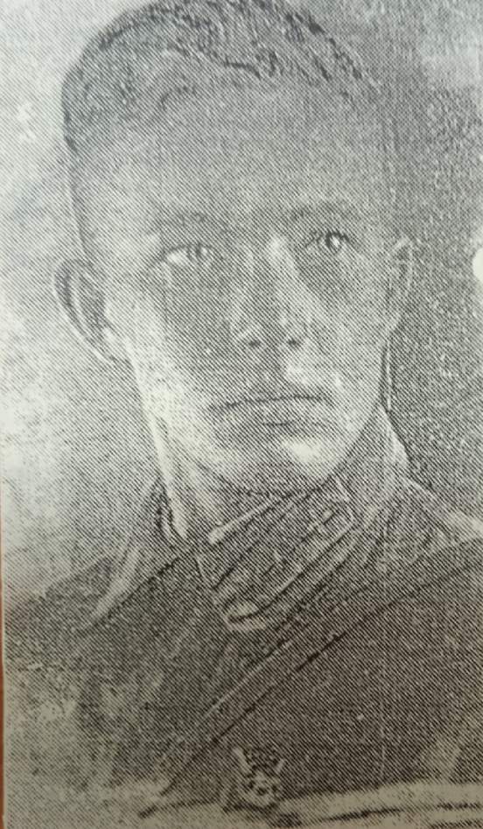
- Биография Г.Г. Лядова. Страница сайта «Забытые имена Пермской губернии».
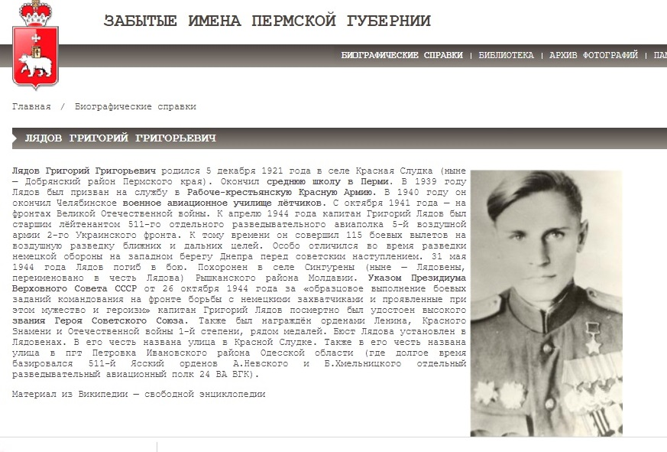

- Ошибки в материале «Биография Г.Г. Лядова»
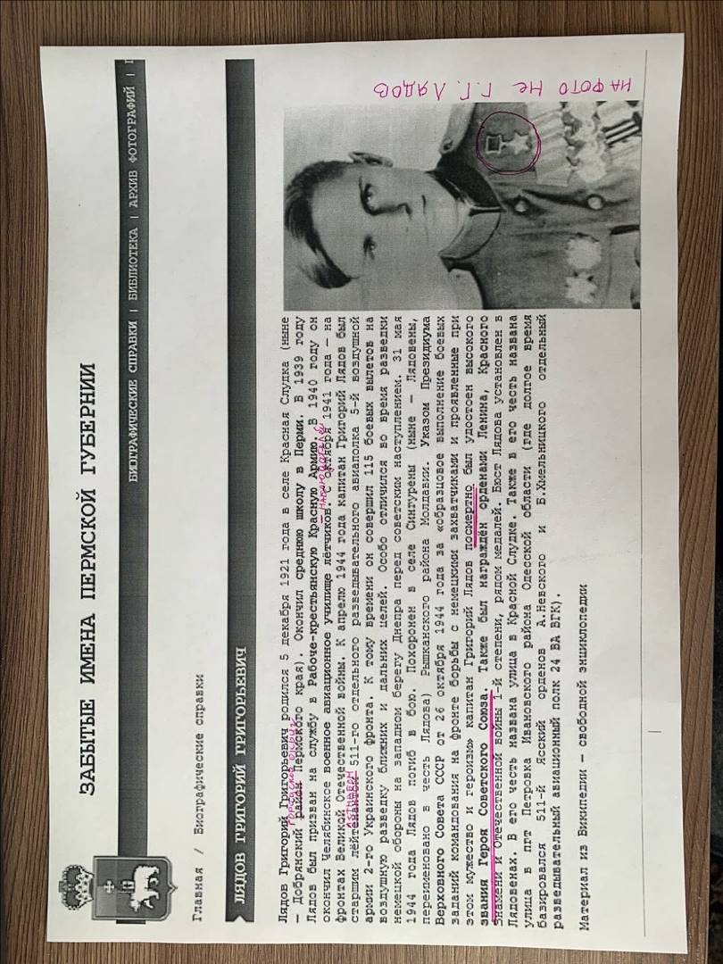

- Село Красная Слудка Добрянского района Пермского края
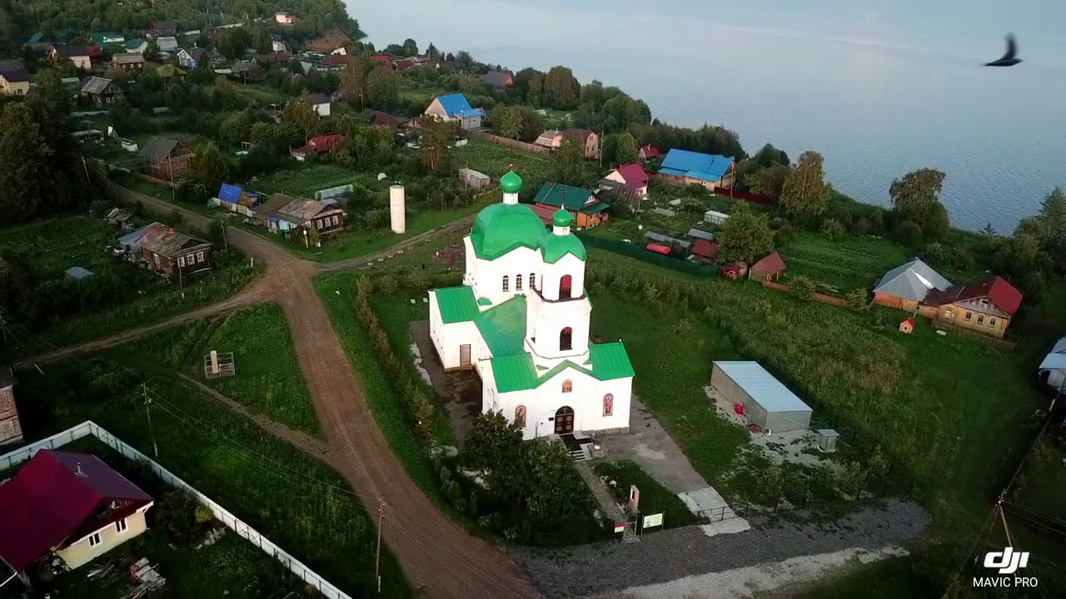

- Самолёт Пе-2 115
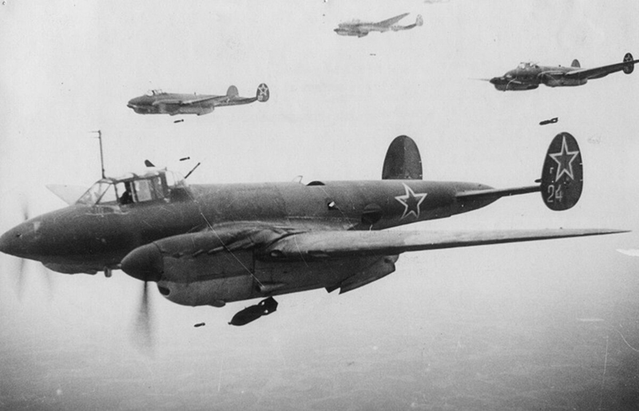

- Григорий Григорьевич Лядов у самолета Пе-2 115 в лётном обмундировании. Добрянский архив.
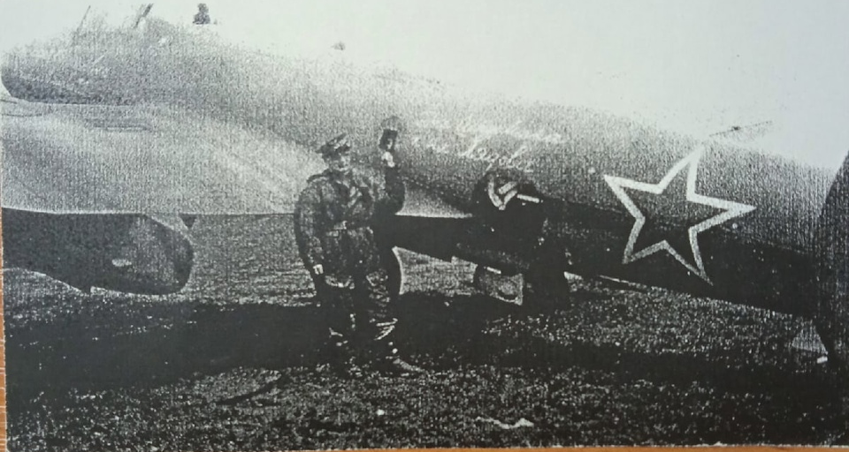
- Орден «Красного Знамени»
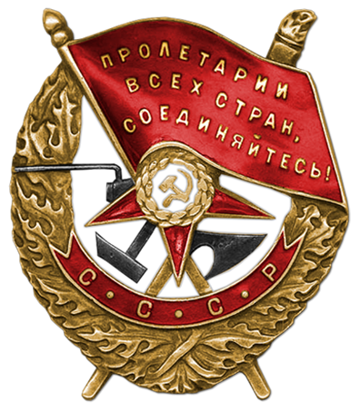-

- Наградной лист. Орден «Красная звезда»
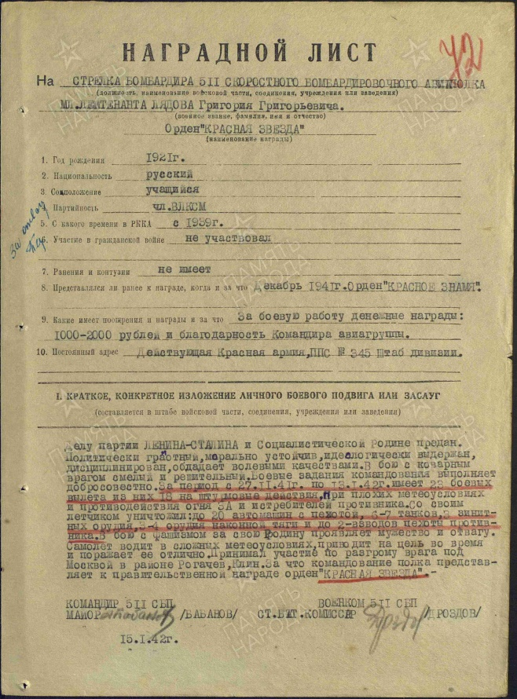

- Медаль за Отвагу
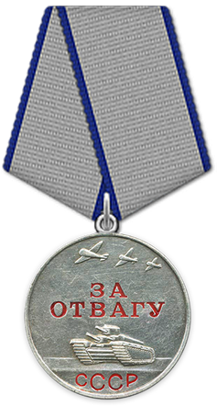
- Приказ войскам Западного фронта «О награждении личного состава»
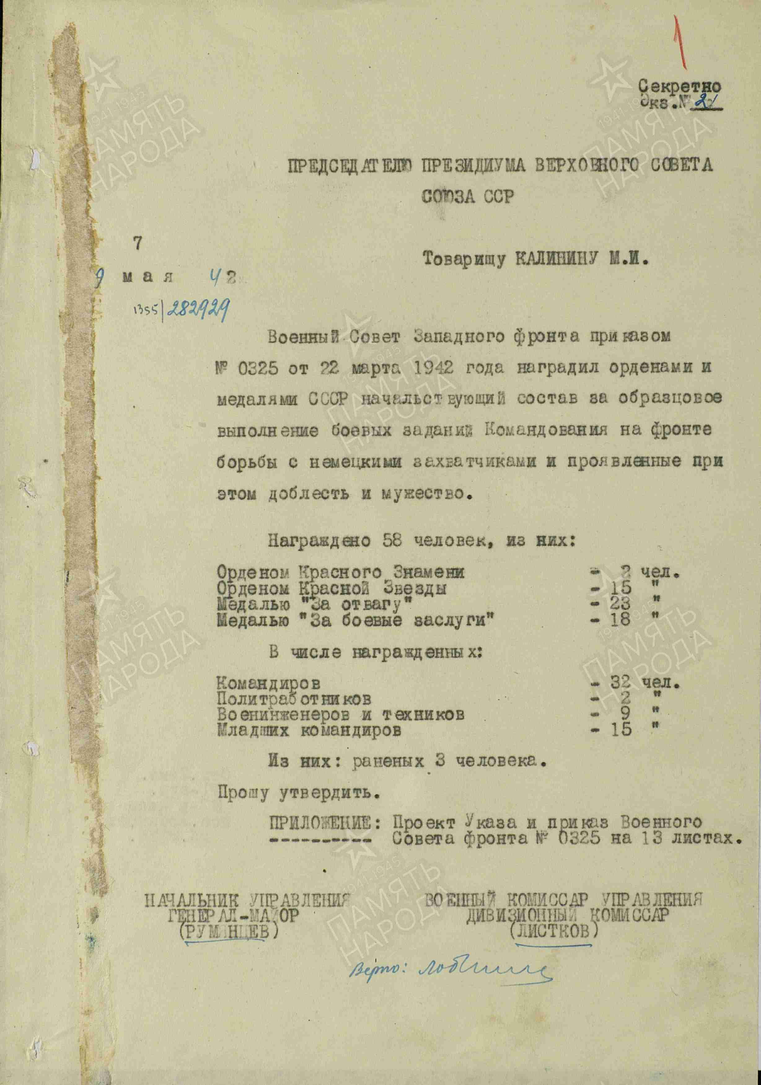
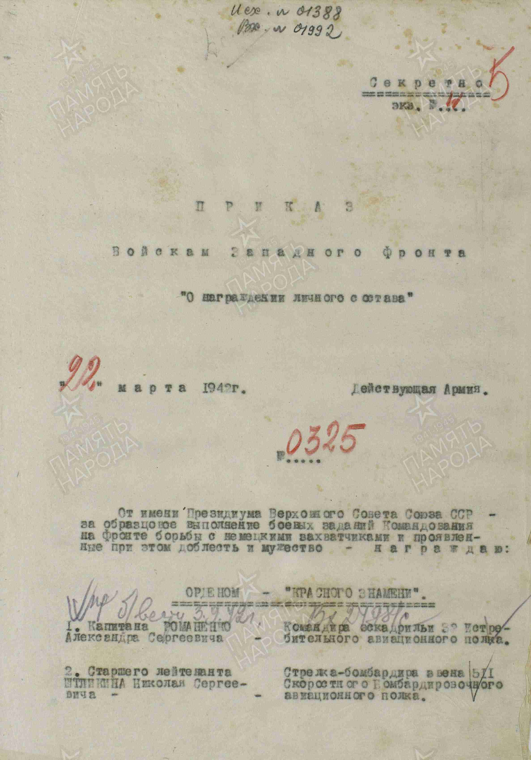
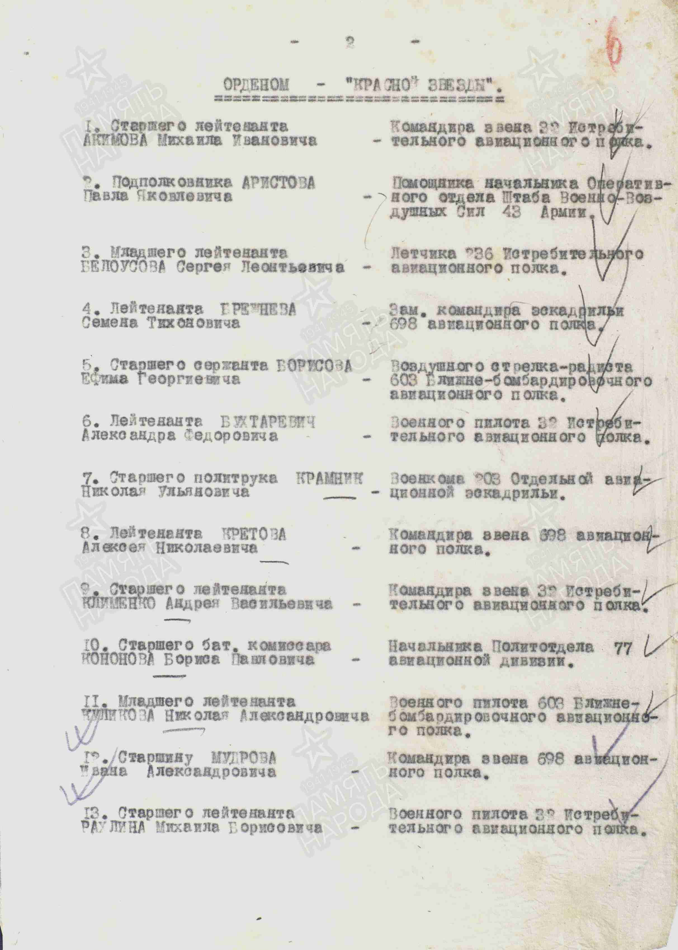

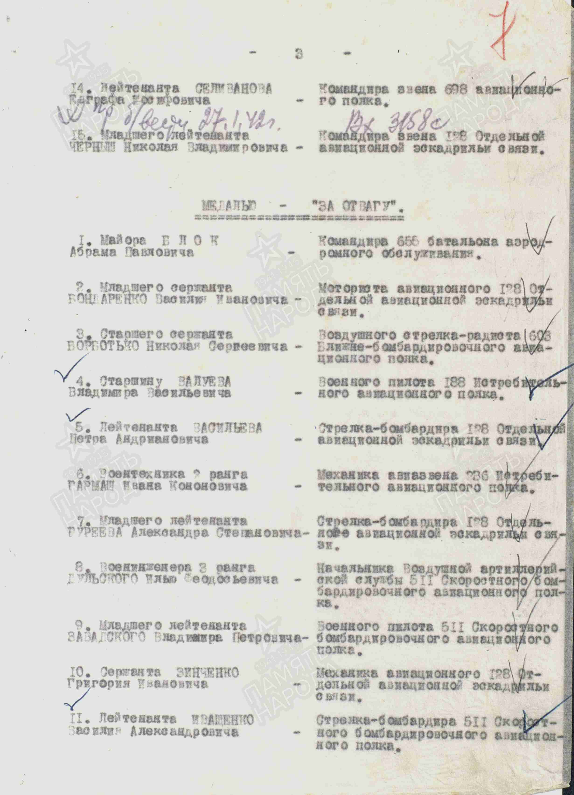

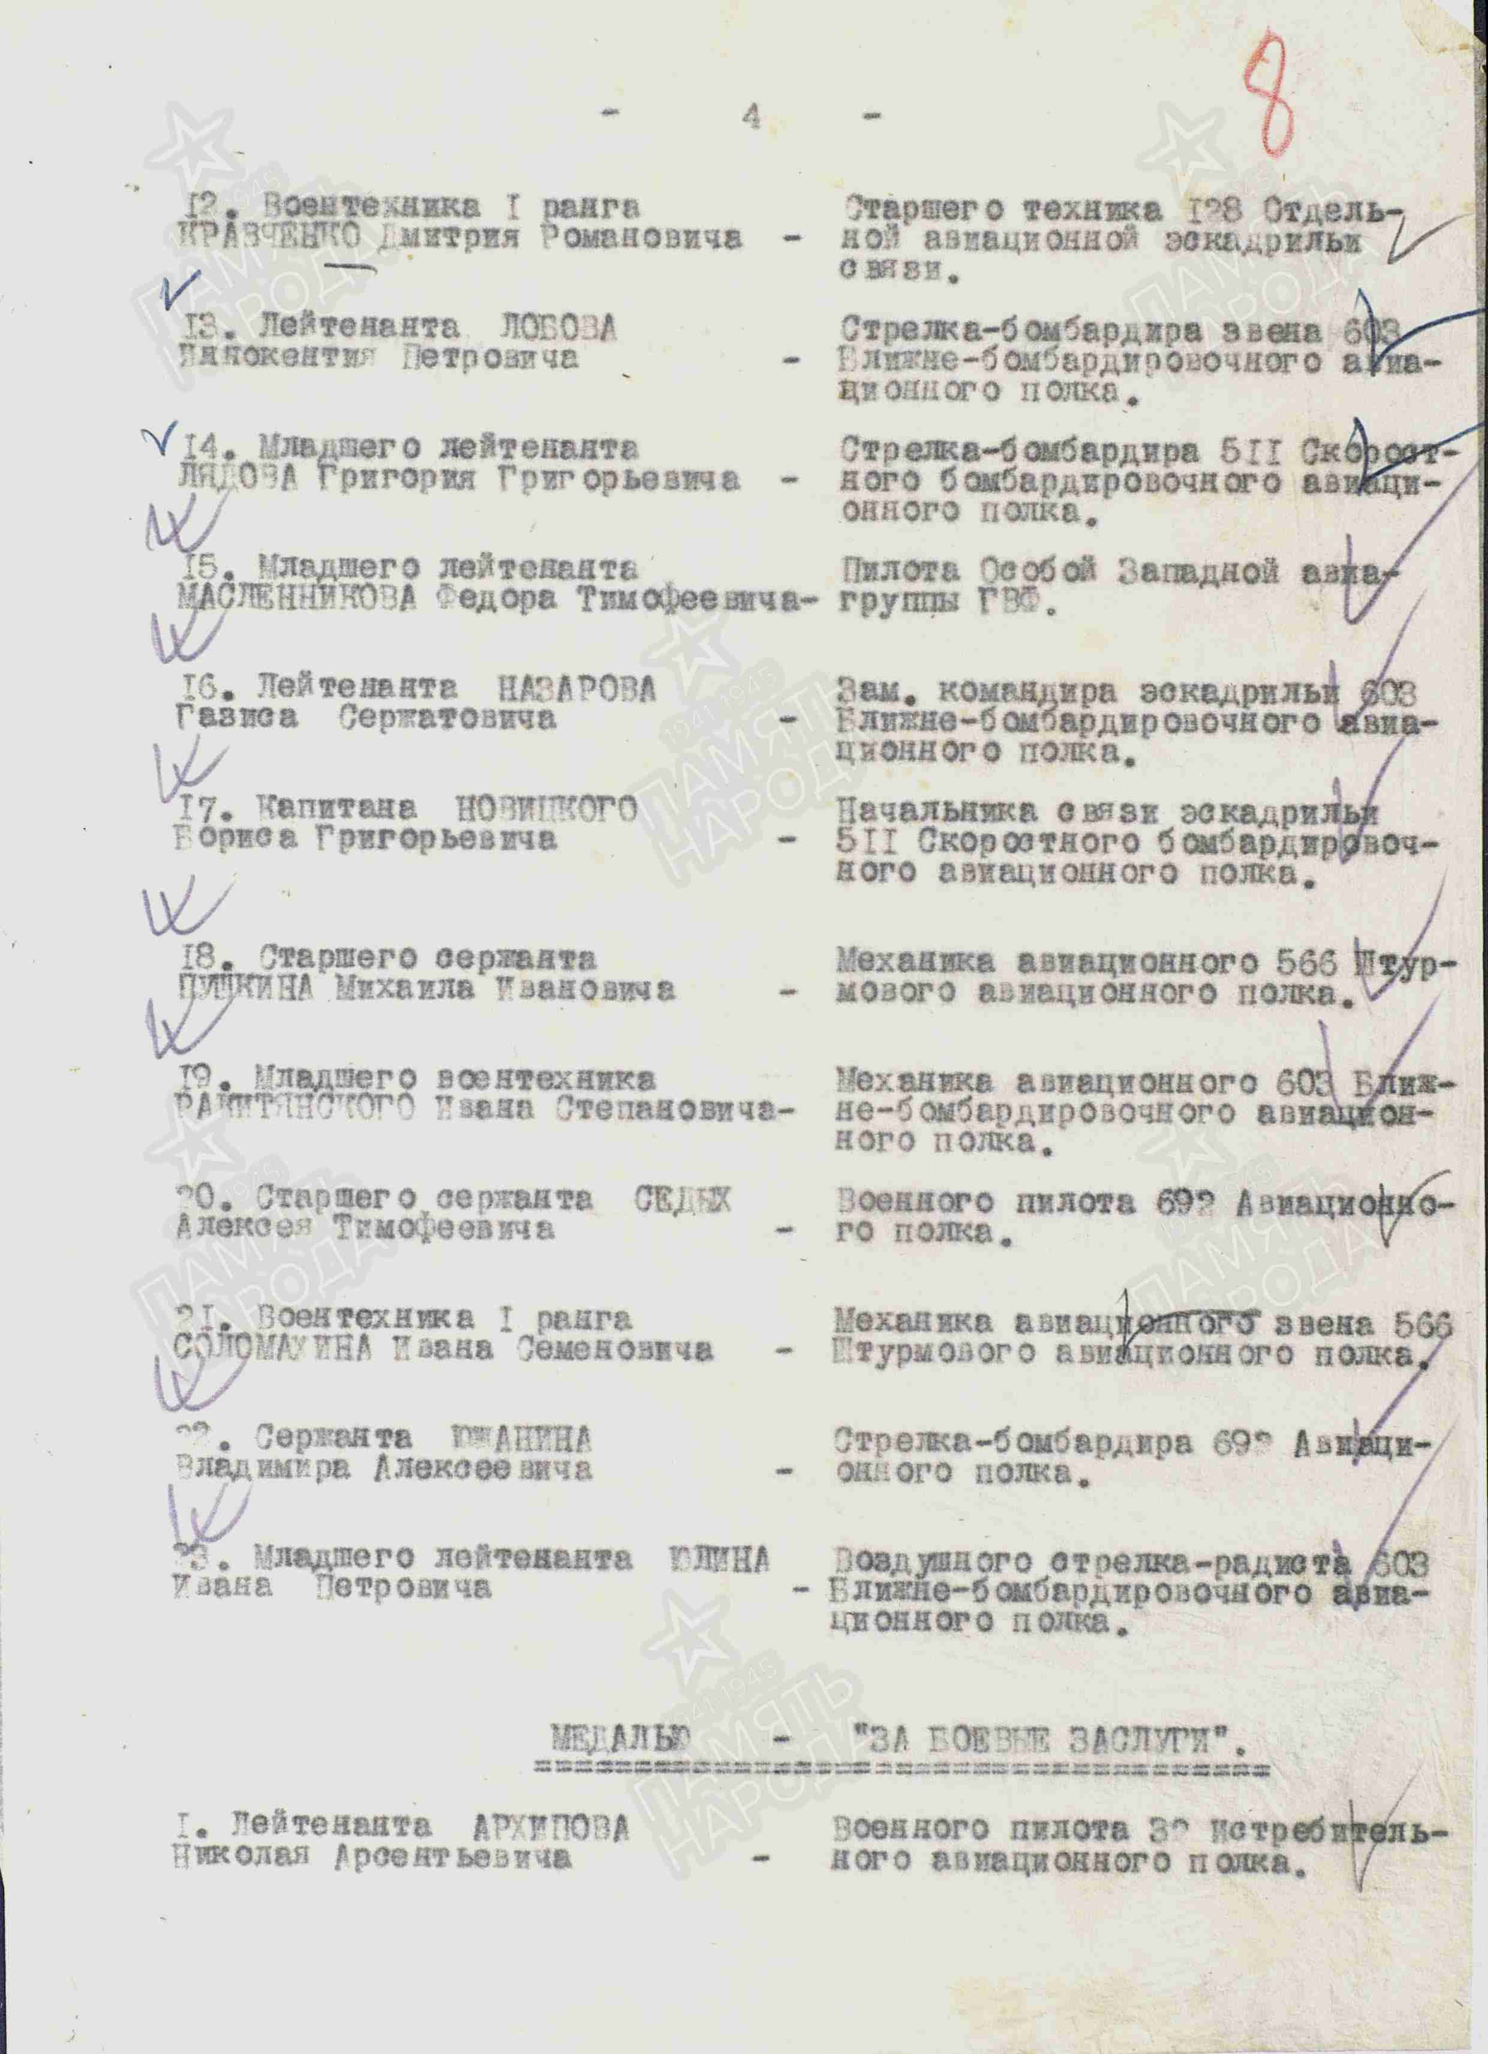

- Орден Отечественной войны I степени
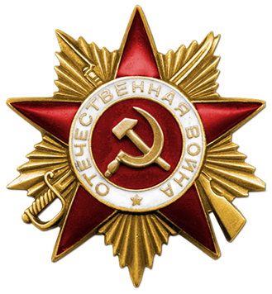
- Приказ войскам 2-го Украинского фронта (по личному составу)
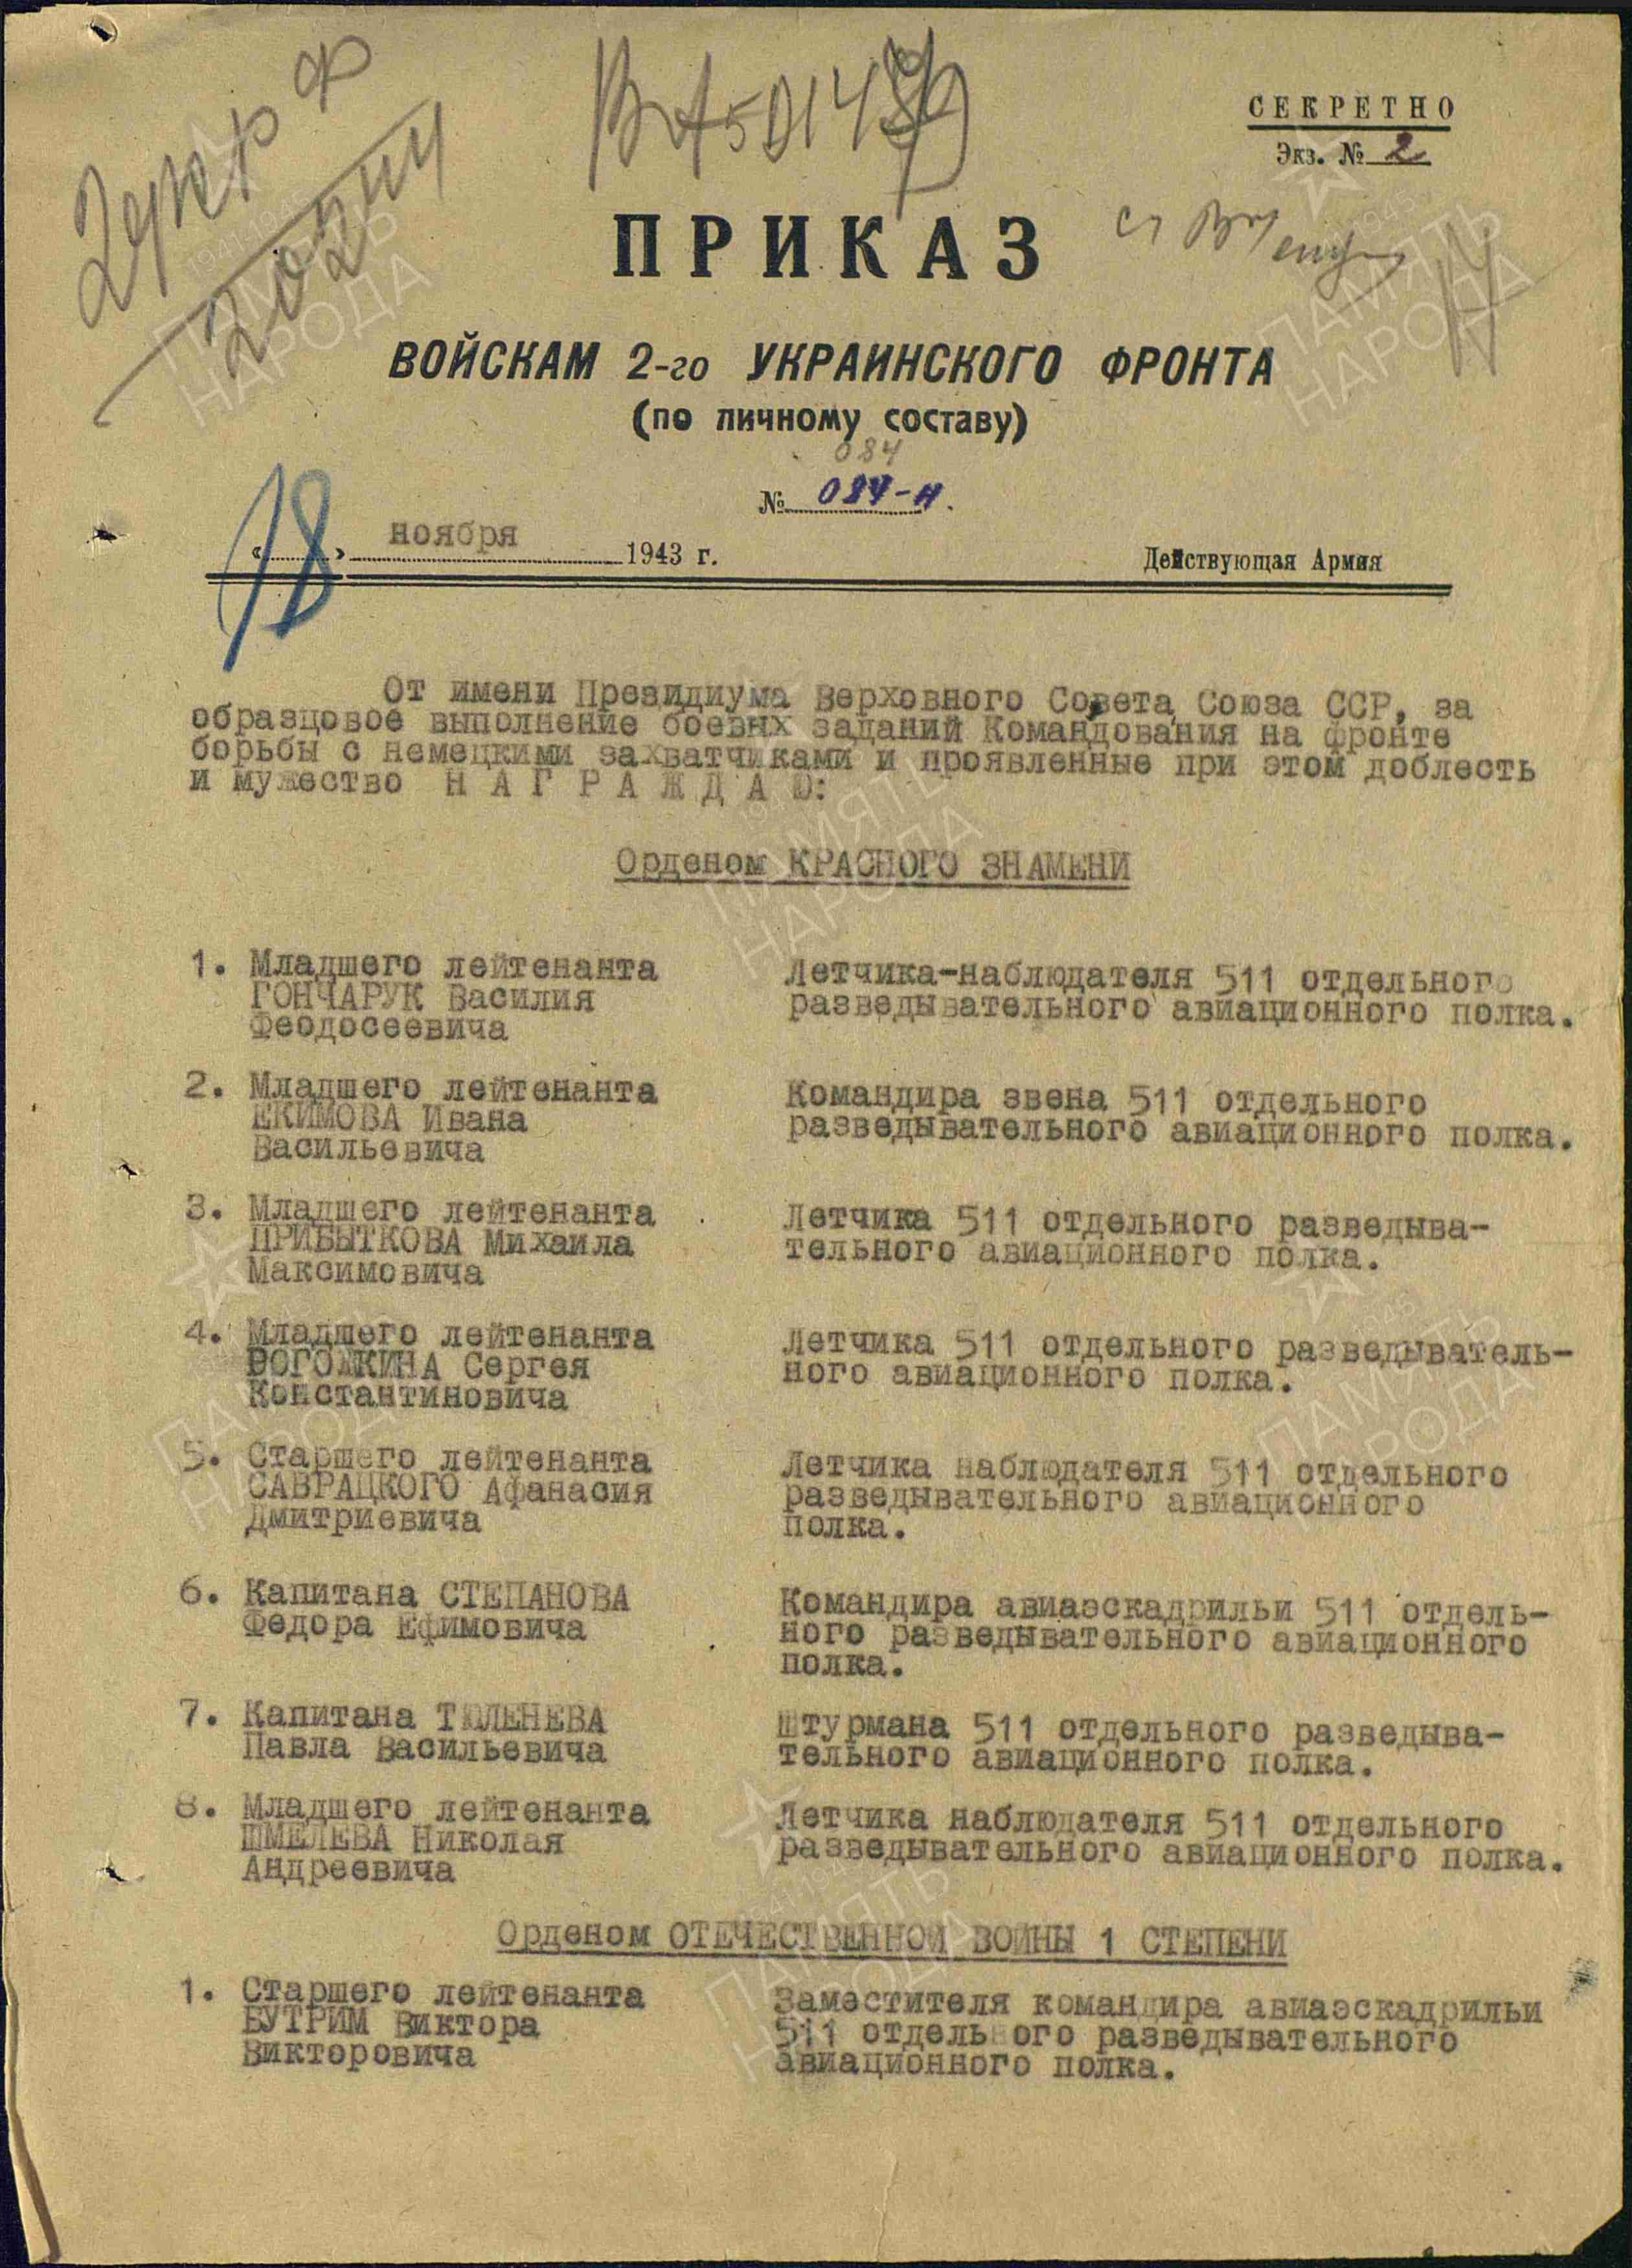

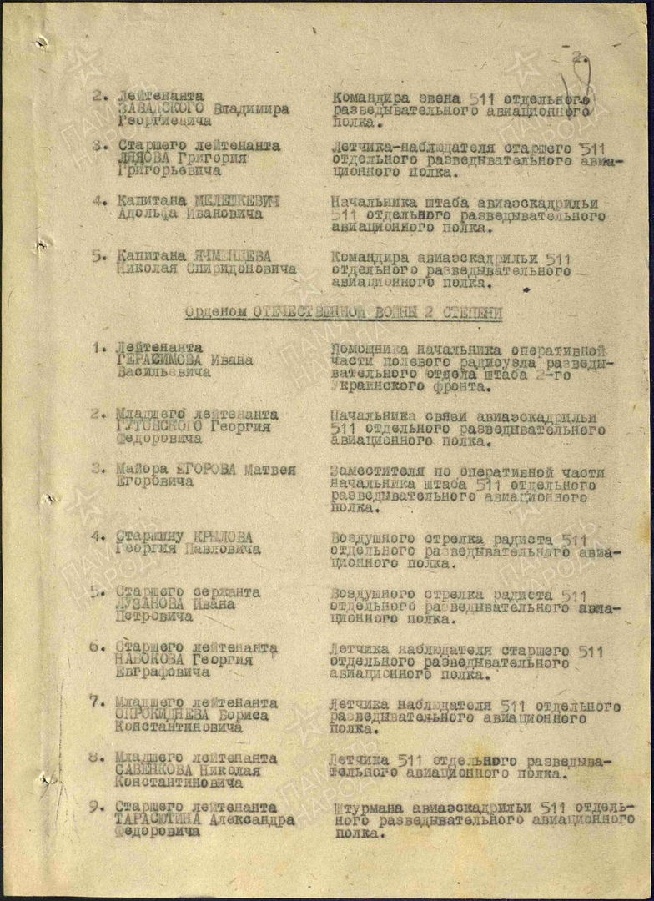

- Наградной лист. Орден Отечественной войны 1-й степени.
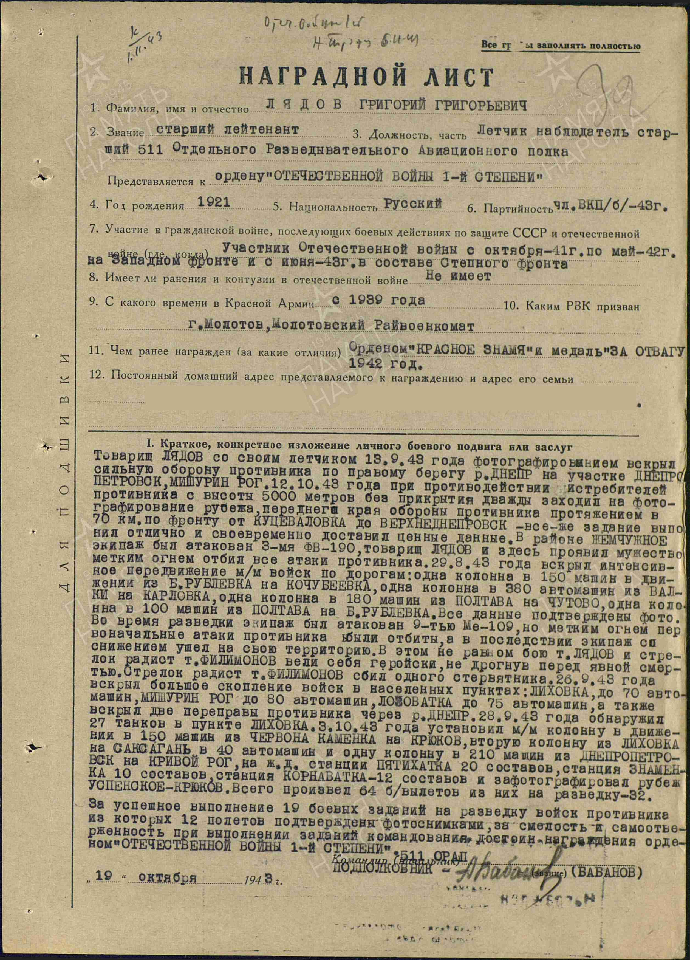

- Герой Советского Союза (Орден Ленина и медаль «Золотая звезда»)
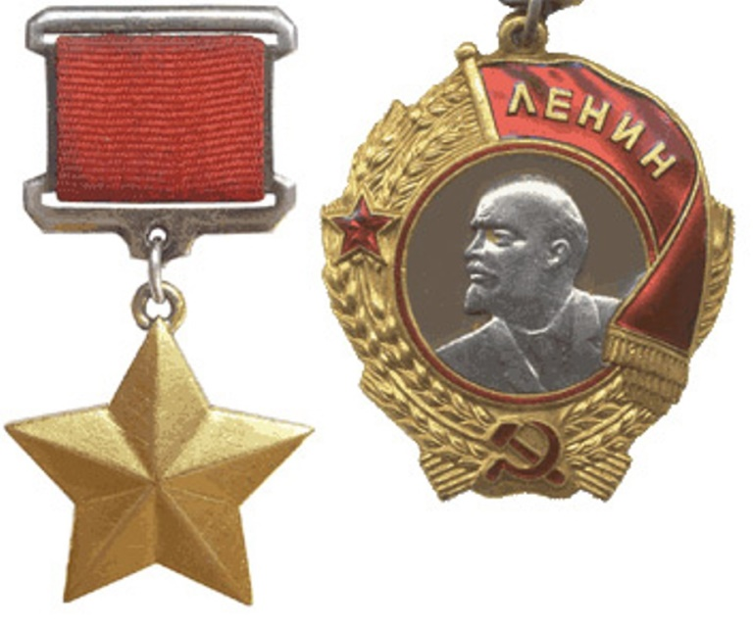
- Список офицеров военно – воздушных сил Красной Армии, представленных на присвоение звания «Героя Советского Союза»
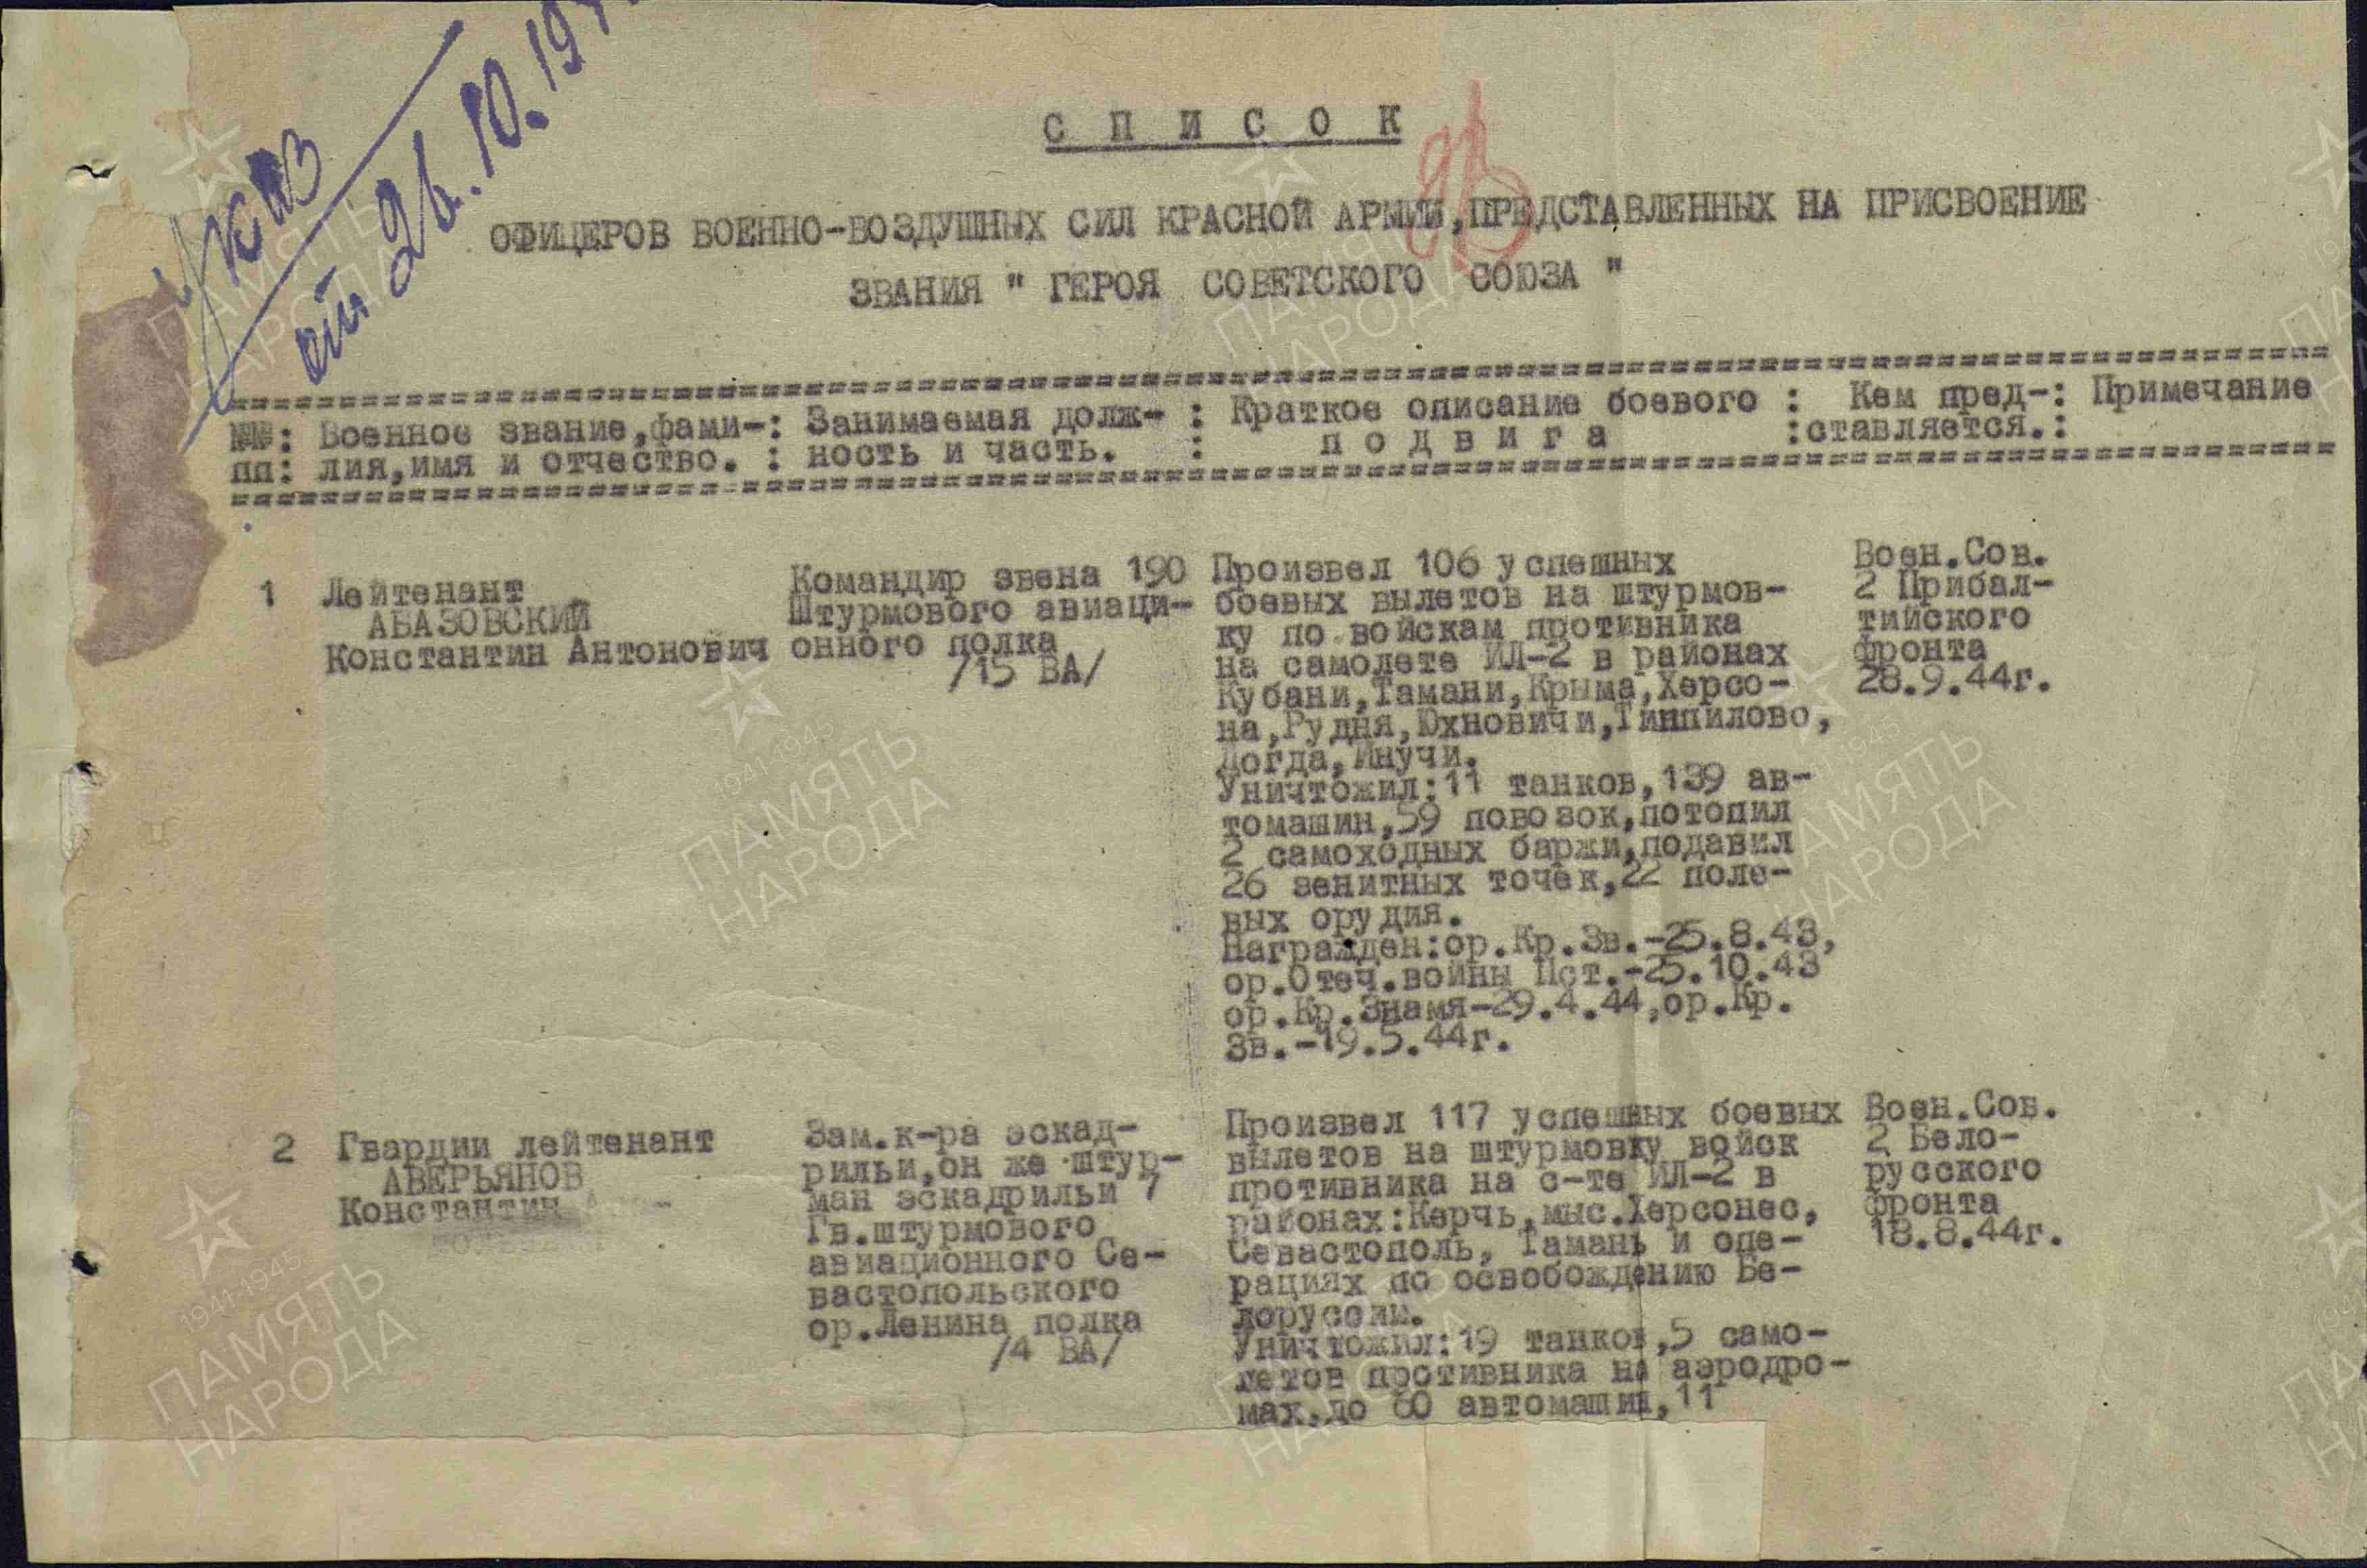
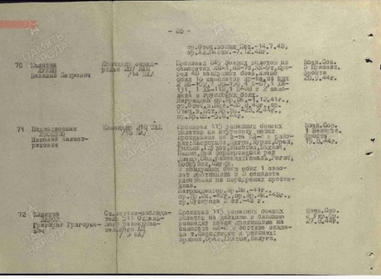
- Личный архив. Рогальников В.И. «Краснослудцы», в т.ч Герой Советского Союза Лядов Григорий Григорьевич». Архивный отдел администрации Добрянского муниципального района
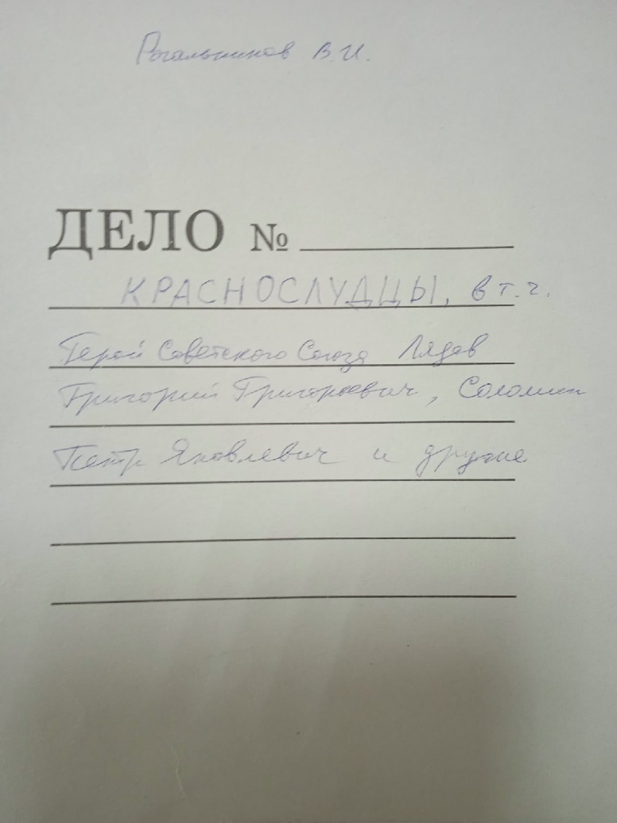
- Наградной лист. Герой Советского Союза
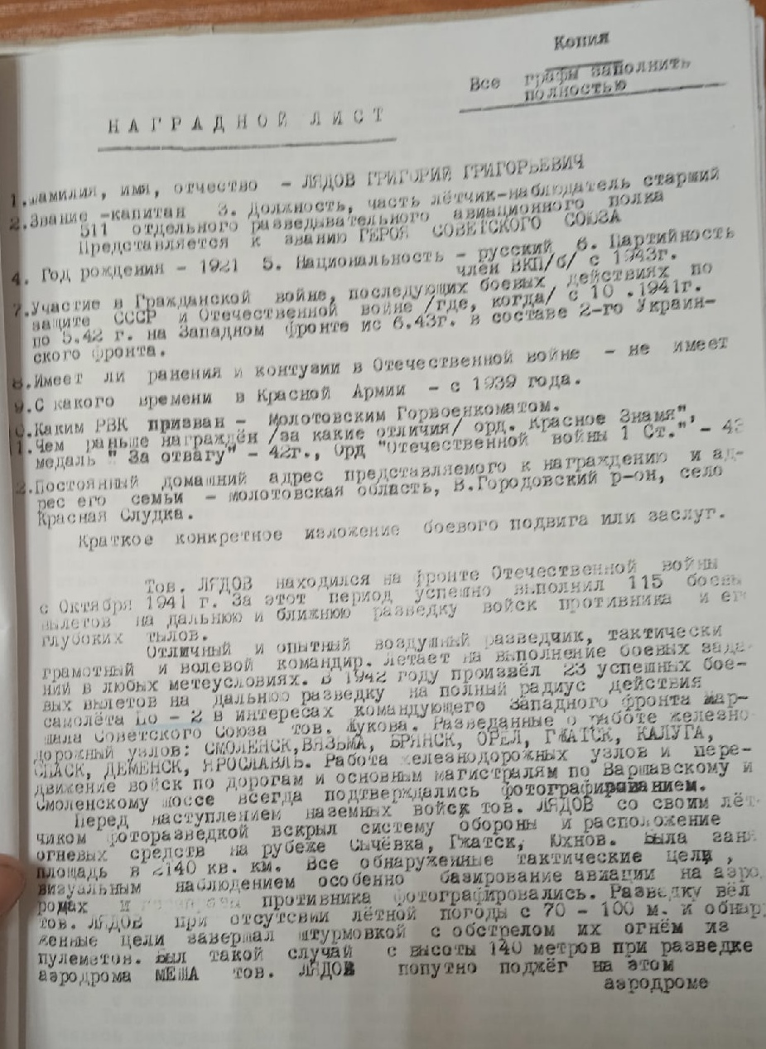
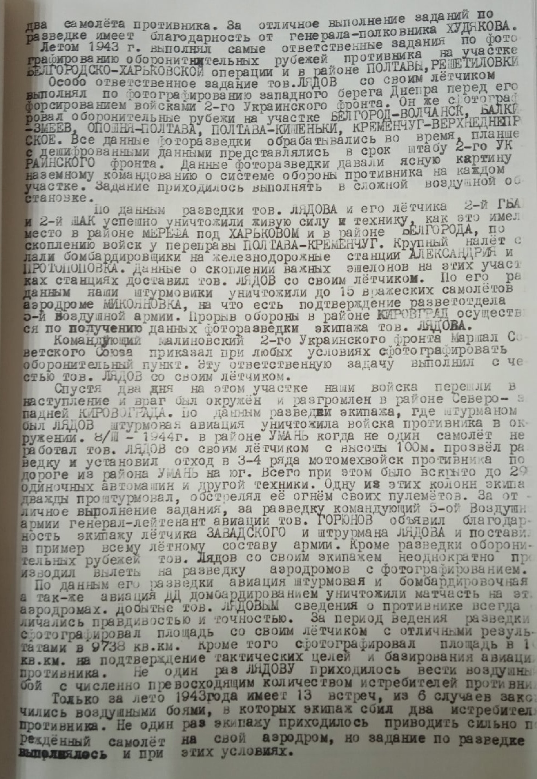

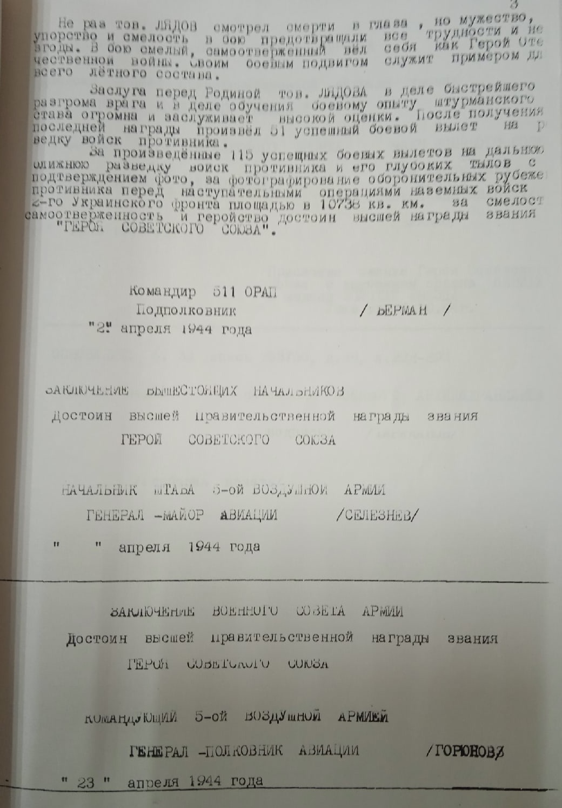

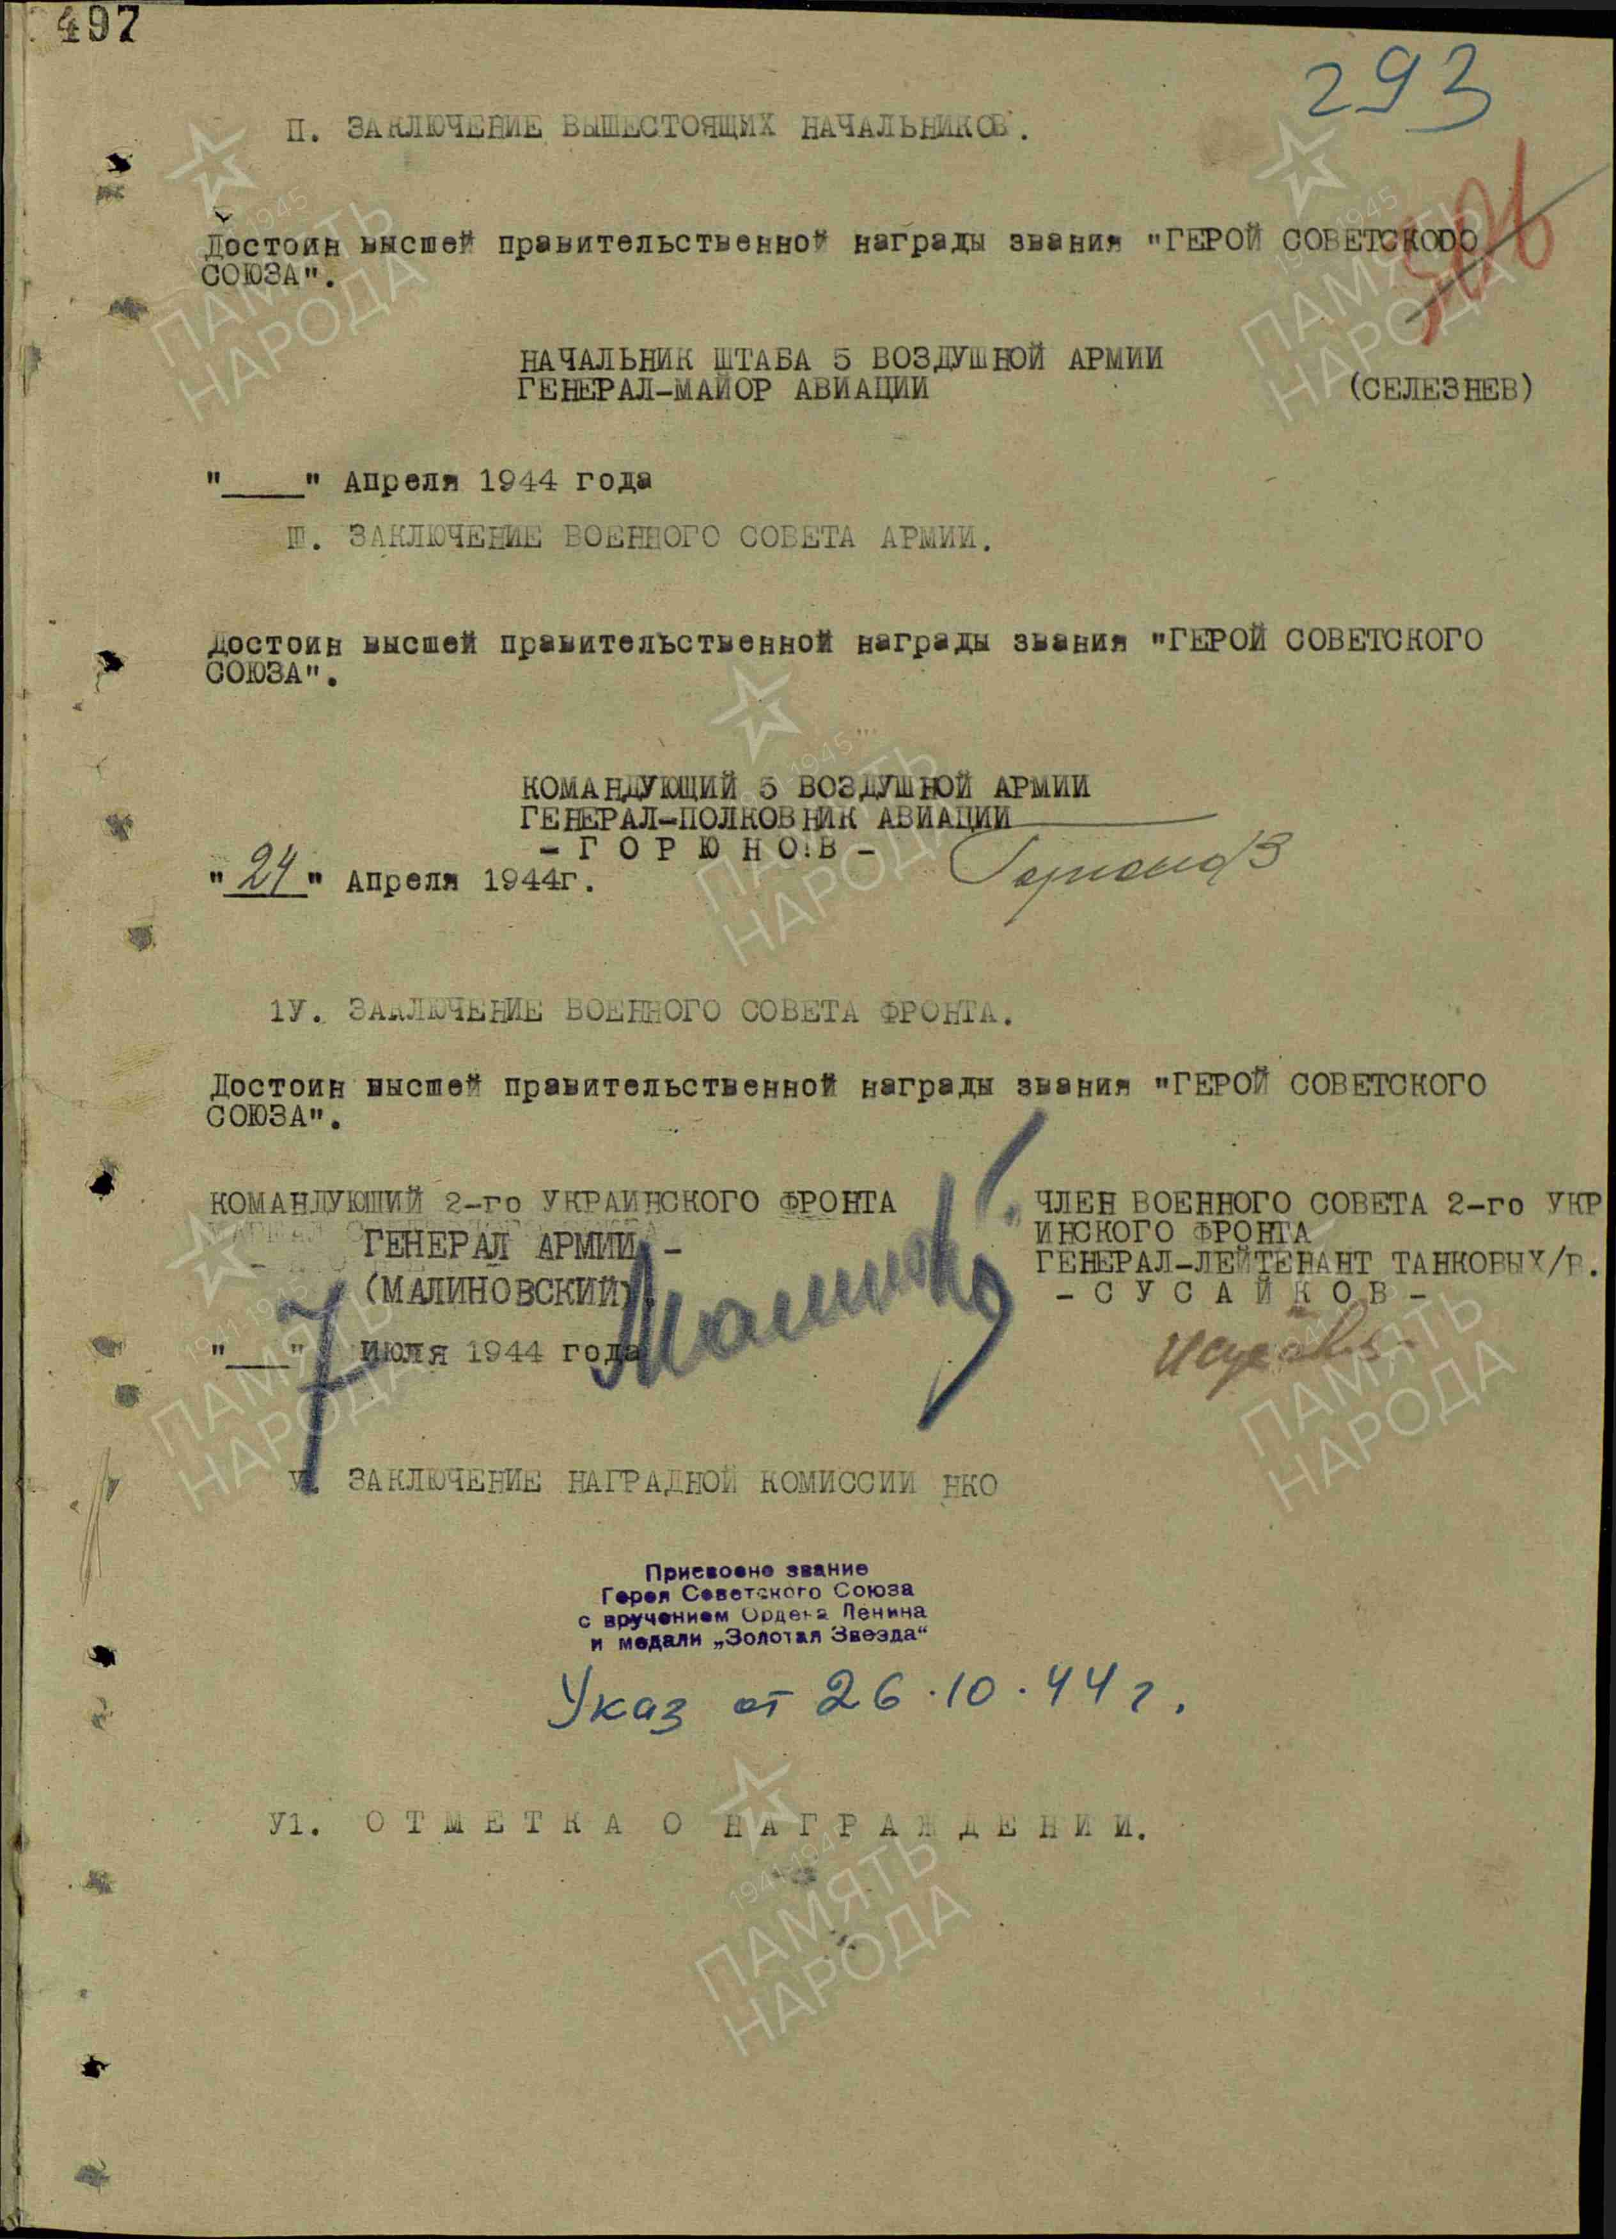

- Карта «Битва за Правобережную Украину»
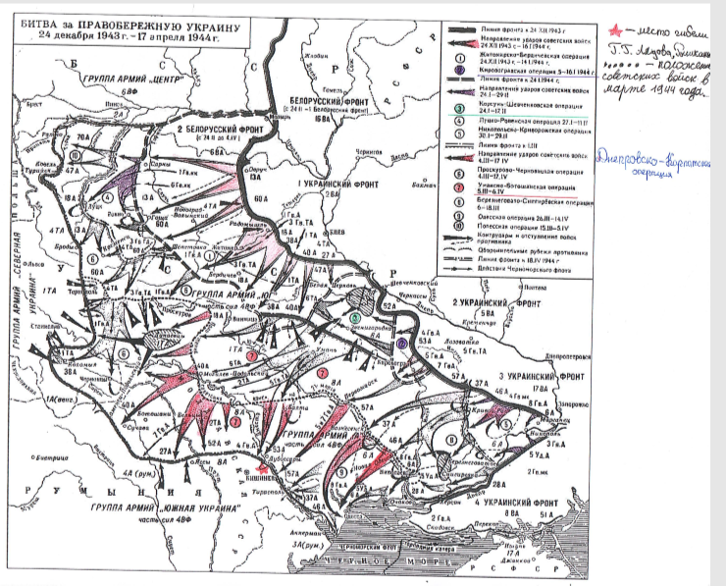

- Бюст Бюст Г.Г. Лядова. Установлен в Селе Сингурены (Лядовены) Рышанского района республики Молдова
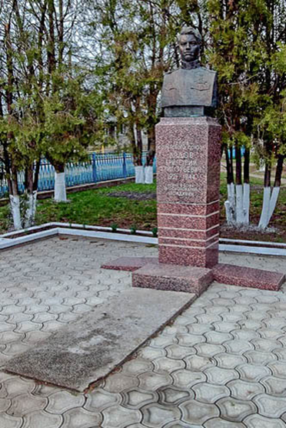

- Международный Аэропорт Бельцы-Лядовены
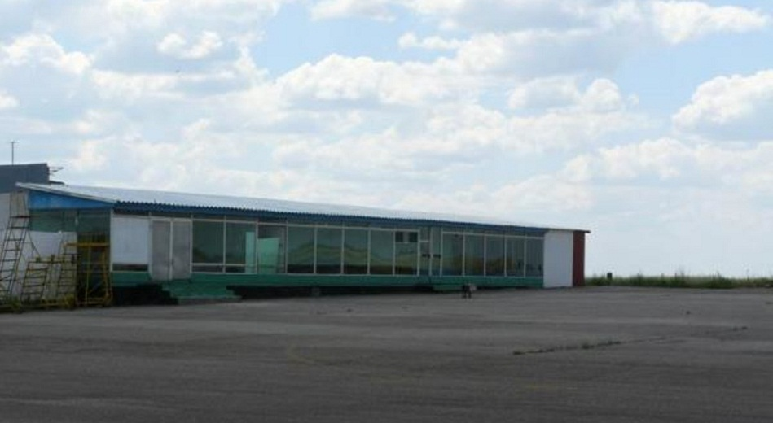
- Улица в поселке городского типа Петровка Ивановского района Одесской области.
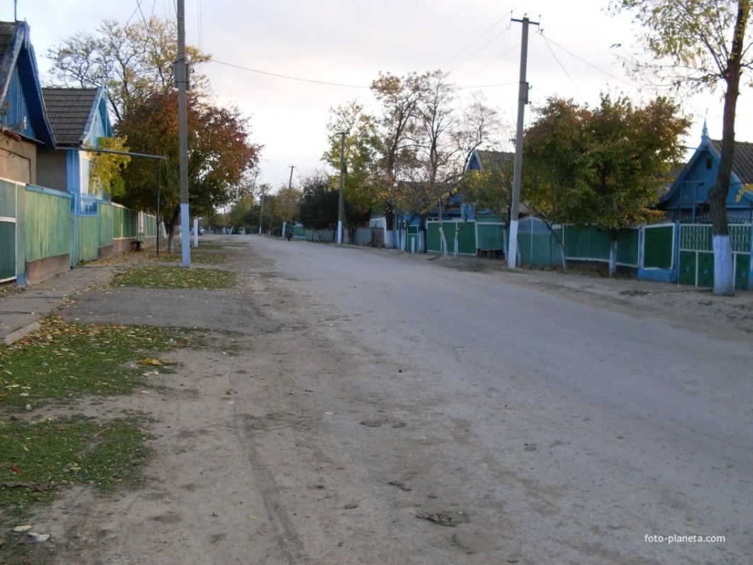

- Памятник Григорию Лядову. Добрянский муниципальный район, с. Красная Слудка
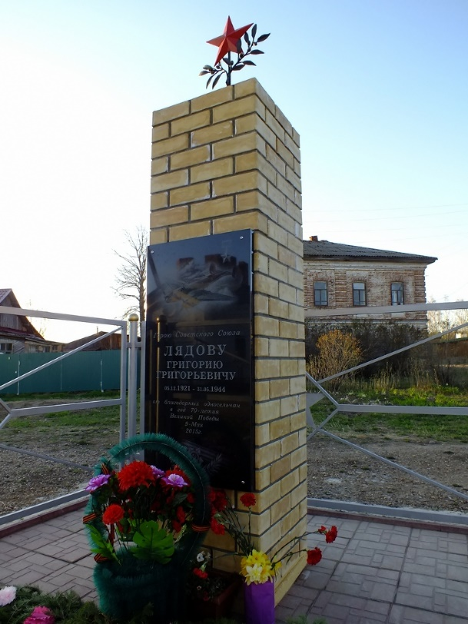
- Торжественное возложение цветов к памятнику героя. 05.12.2021г.
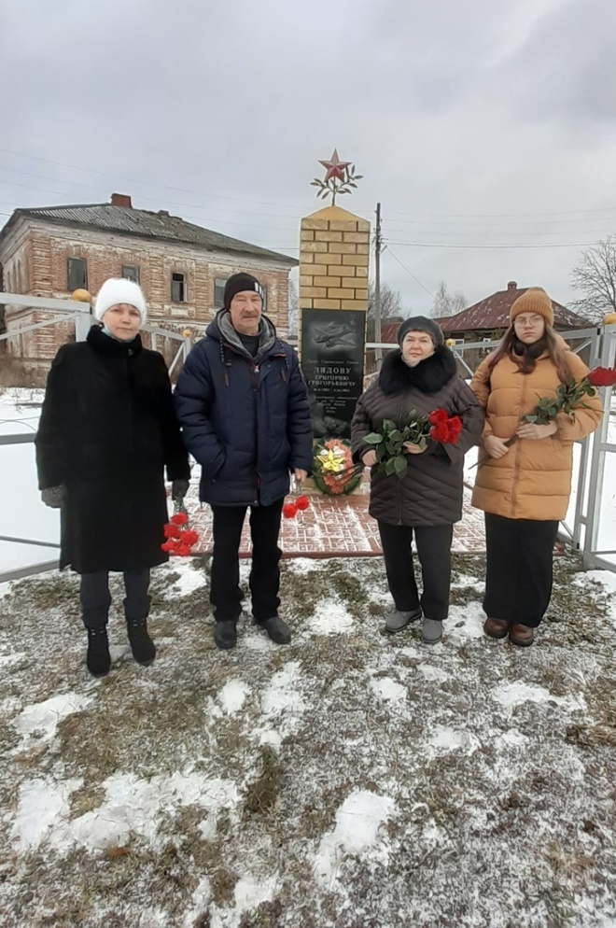

- Алла Коркина «Лядовены»
Летчик Лядов! Звездою падучей
Над селеньем ночным летя,
Разгляди тех людей получше,
Что остались после тебя,
Тех мальчишек, что молча стояли
У костра из дюралевых крыл,
Трактористами, может быть, стали
Но никто из них не забыл,
Как летел ты к земле молдавской
Отдавая весеннюю жизнь
Кровь твоя, словно маков краска
Проступает у самой межи.
Где ты, русская кровь, не лилась
Не браталась с какою землею,
Чтобы стала навек дорогою
Виноградников рыжая масть.
Как тихи твои Лядовены…
В них живёт и твоя душа,
И смешалась уже наверно
С этой ночью, что так свежа.
Смертный бой для ребят всё длится,
И отламывается крыло…
А на родине рожь колосится
И у матери в доме светло.
1974

25. Ливиу Дамиана
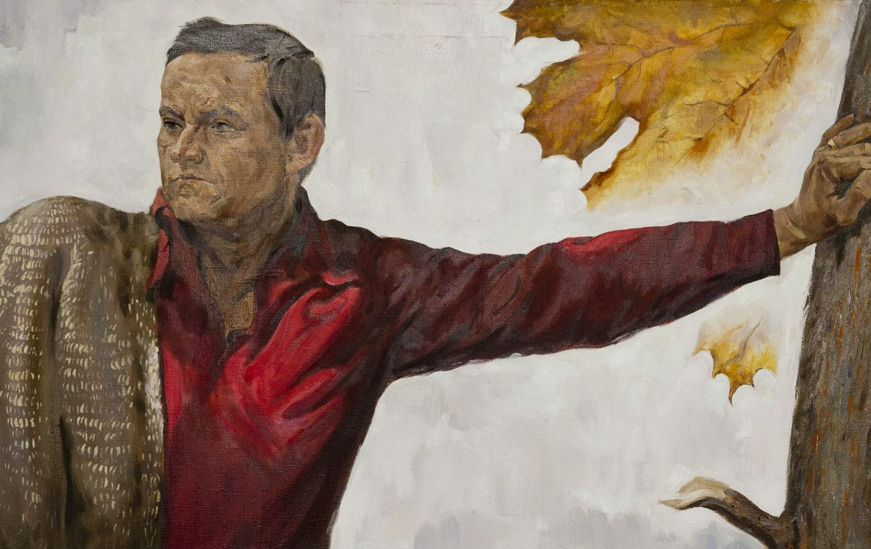
Отрывок из баллады «Летящий», посвященная Г.Г. Лядову:
- Снижался над деревней парашют,
Как одуванчик с облетевшим пухом.
И мёртвый лётчик, глядя в небеса,
Прилёг в долине около колодца….
Не доведётся девушкам села
Взложить тебе на раны подорожник…

26. Решение Земского собрания Добрянского муниципального района


